KATECHEZA: klasa VI

TEMAT: DLACZEGO PRZED PRZYJĘCIEM KOMUNII ŚWIĘTEJ POWTARZAMY SŁOWA SETNIKA?

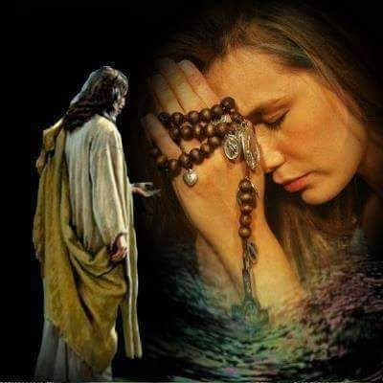

Pamiętamy wszyscy ewangeliczną scenę, gdy rzymski setnik prosi Jezusa o uzdrowienie swego sługi; a czując się niegodnym goszczenia Mistrza w swym domu, prosi Go o wypowiedzenie tylko jednego słowa, bo przecież i ono samo wystarczy.
Zapewne ten człowiek, który na chwilę tylko pojawia się w Ewangelii, nie spodziewał się, że jego proste, spontaniczne słowa będą aż do końca czasów codziennie wypowiadać miliony chrześcijan na całym świecie: „Panie, nie jestem godzien, abyś przyszedł do mnie, ale powiedz tylko słowo, a będzie uzdrowiona dusza moja”.
Istotnie, nie jesteśmy godni przyjmowania Ciała Pańskiego; nawet najświętsi ludzie nie są tego godni. Z głęboką pokorą wyznajemy tę niegodność, zanim podejdziemy do ołtarza, by jednak mimo wszystko spożyć Ciało Pańskie. Nie jesteśmy godni, ale jesteśmy posłuszni zachęcie Jezusa. To On nalegał by spożywać Jego ciało. Na Nim się opieramy, na Niego się powołujemy, a nie na nasze zasługi, nie na naszą rzekomą bezgrzeszność.
Jesteśmy biedni i chorzy, ale właśnie dlatego potrzebujemy lekarza, a Jezus ustanowił Komunię świętą właśnie jako lekarstwo na nasze słabości. Dlatego byłoby bardzo niewłaściwe, gdyby ktoś wzbraniał się przed Komunią świętą ze względu na swoją ogólnie rozumianą grzeszność i niegodność. Przystępu do Ciała Pańskiego zabrania tylko popełniony grzech ciężki, który powinien być wcześniej odpuszczony w konfesjonale.
Jest wiele różnych form przyjęcia Komunii świętej: na klęcząco, na stojąco (gdy wierni idą w procesji), do ust (jak jest w naszym kraju), na rękę (jak na Zachodzie). Które z nich są lepsze? Wydaje się, że jest coś niezdrowego w olbrzymich emocjach, jakie ta kwestia budzi w naszym Kościele, gdy trafia się okazja publicznej debaty na ten temat. Co prawda mamy prawo bronić naszych poglądów, ale umiejmy również uszanować poglądy innych, a ostatecznie umiejmy oddać głos nauczaniu Kościoła. A jego opinia jest jasna: wszystkie formy przyjmowania Komunii św. są dozwolone.

NOTATKA:

Człowiek nie jest godzien przyjąć Ciało Pana Jezusa, nawet najświętsi ludzie nie są tego godni. Z głęboką pokorą wyznajemy tę niegodność, zanim podejdziemy do ołtarza, by jednak mimo wszystko spożyć Ciało Pańskie. Nie jesteśmy godni, ale jesteśmy posłuszni zachęcie Jezusa, Który nalegał by spożywać Jego Ciało. Na Nim się opieramy, na Niego się powołujemy, a nie na nasze zasługi, nie na naszą rzekomą bezgrzeszność.
„Panie, nie jestem godzien, abyś przyszedł do mnie, ale powiedz tylko słowo, a będzie uzdrowiona dusza moja”.

Pozdrawiam Was WSZYSTKICH BARDZO SERDECZNIE
Ks. Józef Durlak

